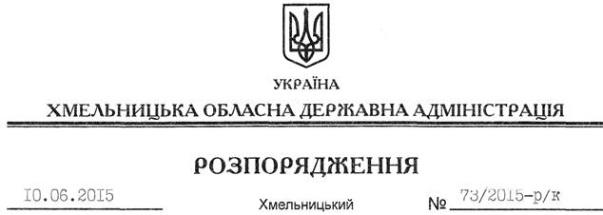

Про звільнення І.Мерлені

На підставі статті 6 Закону України “Про місцеві державні адміністрації”, пункту 1 статті 36 Кодексу законів про працю України, пункту 9 Положення про управління молоді та спорту Хмельницької обласної державної адміністрації, затвердженого розпорядженням голови обласної державної адміністрації від 11.02.2014 № 50/2014-р:
1. Звільнити 10 червня 2015 року Мерлені Іріні Олексіївну з посади начальника управління молоді та спорту Хмельницької обласної державної адміністрації за угодою сторін.
Підстава: заява І.Мерлені від 09.06.2015 року, лист-погодження Міністерства молоді та спорту України
2. Управлінню молоді та спорту обласної державної адміністрації провести розрахунки з І.Мерлені відповідно до вимог чинного законодавства.
3. До призначення на посаду начальника управління молоді та спорту Хмельницької обласної державної адміністрації обов’язки начальника вказаного управління покласти на Заяца Сергія Володимировича – начальника відділу з питань молоді управління молоді та спорту обласної державної адміністрації.

Голова адміністрації М.Загородний

